用于气候变化研究和评估的下一代排放情景[1]

Richard H. Moss1, Jae A. Edmonds1, Kathy A. Hibbard2, Martin R. Manning3, Steven K. Rose4, Detlef P. van Vuuren5, Timothy R. Carter6, Seita Emori7, Mikiko Kainuma7, Tom Kram5, Gerald A. Meehl2, John F. B. Mitchell8, Nebojsa Nakicenovic9,10, Keywan Riahi9, Steven J. Smith1, Ronald J. Stouffer11, Allison M. Thomson1, John P. Weyant12 & Thomas J. Wilbanks13

1. Joint Global Change Research Institute, Pacific Northwest National Laboratory/University of Maryland, 5825 University Research Court, Suite 3500, College Park, Maryland 20740, USA.

2. National Center for Atmospheric Research, Climate and Global Dynamics Division, 1850 Table Mesa Drive, Boulder, Colorado 80305, USA.

3. New Zealand Climate Change Research Institute, Victoria University of Wellington, PO Box 600, Wellington, New Zealand.

4. Electric Power Research Institute, 2000 L Street NW, Suite 805, Washington DC20036, USA.

5. Netherlands Environmental Assessment Agency, Postbus 303, 3720 AH Bilthoven, The Netherlands.

6. Finnish Environment Institute, Box 140, Mechelininkatu 34a, Helsinki 00251, Finland.

7. National Institute for Environmental Studies, 16-2, Onogawa, Tsukuba 305-8506, Japan.

8. Met Office, Fitzroy Road, Exeter, Devon EX1 3PB, UK.

9. International Institute for Applied Systems Analysis, Schlossplatz 1, A-2361 Laxenburg, Austria.

10. Vienna University of Technology, Karlsplatz 13, A-1040 Vienna, Austria.

11. Geophysical Fluid Dynamics Laboratory, National Oceanic and Atmospheric Administration, Princeton, New Jersey 08542, USA.

12. Stanford University, Stanford, California 94305, USA.

13. Environmental Sciences Division, Oak Ridge National Laboratory, Oak Ridge, Tennessee 37831, USA.

**摘要：**气候变化研究在科学和观测上的进展，已给人们提供了对地球气候系统固有的变异性、以及气候对人类和自然影响可能响应的更清晰的认识。气候变化对环境和社会的影响，将不仅取决于对地球系统的辐射强迫变化的响应，而且也是对人类如何通过技术、经济、生活方式和政策等变化的响应。由于对气候变化的未来强迫、和如何应对气候变化还存在广泛的不确定性，我们需要使用预设的未来的情景，来探索不同的应对方案以及可能产生的后果。迄今为止，这样的情景还没有包括一些关键的可能过程，如它们对气候变化的减缓作用和适应；它们所用的方法也缺乏物理、生物和社会科学之间的联系。在这里，我们描述了一个新的建立未来可能情景的方法，以探讨全球社会所面临的关于气候变化的一些最具挑战性和最重要的问题。

# 引言

要提高人们对气候系统、生态系统、人类活动、以及它们之间复杂的相互作用的认识，科学研究界发展并使用了未来情景。这些情景提供了对未来几个关键条件—社会和经济、技术和环境条件、温室气体和气溶胶的排放、以及气候等的描述。当这些情景应用于气候变化研究中时，它们有助于评估有关以此有关的不确定性，如气候变化中的人类贡献、地球系统对人类活动的响应、未来气候受影响的幅度、以及不同减缓（采用减少净排放措施）方法的影响和响应（由于新的气候条件引起的响应）等。

传统上，气候变化研究中以模型为基础的未来情景，是通过使用一系列分离的学科之间的信息传递过程来制定的。现在，来自不同学科的气候变化的研究人员已经建立了一个新的协调的并行过程，以此来发展情景。这些情景基于四个未来的辐射强迫（由于大气成分的变化，如​​二氧化碳，造成大气中的传入和传出的辐射平衡的变化）的情景。用这个作为出发点，人们用并行过程来抓住未来可能的气候条件的广泛范围的特征，同时把最近的气候观测和对气候系统过程的新的信息也考虑进去。这些研究可以更好地评估适应需求和战略、探索减缓办法、和提高理解潜在的重要反馈过程（即如融化的永久冻土或枯死森林造成气候进一步变化的影响）。

新的并行过程的核心是由各种不同的社会经济和科技发展情景实现的四个辐射强迫途径的概念。在其他问题上。并行过程有利于对“为了达到特定的辐射强迫途径，世界能以什么方式发展？” 这样问题 的探索。这种新方法的一个直接后果是将加强影响、适应、脆弱性、以及气候和综合评估模型等研究之间的合作（专栏1）。这将促进对复杂的问题的分析，如不同的政策选择与气候和社会经济未来的成本、效益和风险。并行过程会减少在创建排放情景，其在气候模式中使用，以及对影响、适应和脆弱性的研究之间的时间滞后。

本文提供了一个未来情景在气候变化研究中如何使用的概述，总结了基于情景模拟的“代表性浓度路径情景”（RCPs）研究框架。在文献1-4中可以找到这些RCPs的更多信息。

# 各种未来情形

情景的应用起源于军事计划和游戏，它在20世纪60年代初扩展到商业和其它组织，决策者需要以系统的方式来分析有长期后果的投资、以及其它战略决策的影响和规划5-8。与情景有关的工作目标不是预报未来，而是为了更好地理解未来可能变化范围的不确定性，以做出合理的决定9。

在气候变化研究中，情景描述了未来的气候条件和其他方面的可能轨迹。本文中要重点谈到的是已经使用了的各种技术，其中包括对未来的气候和基于模型的情景时间和空间类比分析10。最早的“情景”模型是对 大气温室气体二氧化碳浓度（一种能保留从地球表面辐射的能量的温室气体）增加的表述。最初二氧化碳翻一番或翻两番被用来作为一个“强迫”气候模式的输入。这些情景给气候模拟问题，如“如果二氧化碳浓度增加了一个指定的数量或比率，气候系统可能会如何回应？”，提供了一个参照的基础。

随着时间的推移，人们已经发展出越来越广泛的阵列情景，来解决在这个问题的不同表述11。我们在图1中给出了发展情景和一些显著应用的历史回顾。今天，未来情景是气候变化研究的重要部分，它代表了对气候变化的主要驱动力、过程、影响（对物理、生态和经济）和潜在的响应（图2）。在情景的整体类别中，有几种不同类型在气候变化研究中特别重要。

**排放情景。**排放情景是对影响地球辐射平衡的大气的物质，如温室气体和气溶胶，的未来潜在排放的描述。和其他相关条件（如土地利用和土地覆盖等）的信息一起，排放情景也为气候模式提供输入场。排放情景由基于驱动力的假设因素，如经济和人口增长、技术发展、以及其他因素，综合评估模型所产生（专栏1）。随着时间的推移，由综合评估模型提供、并在气候模型中使用的信息已越来越全面，这包括随时间变化的有显著辐射效应的气体、颗粒物、污染物的前体化合物的排放量，以及土地覆盖和土地利用。

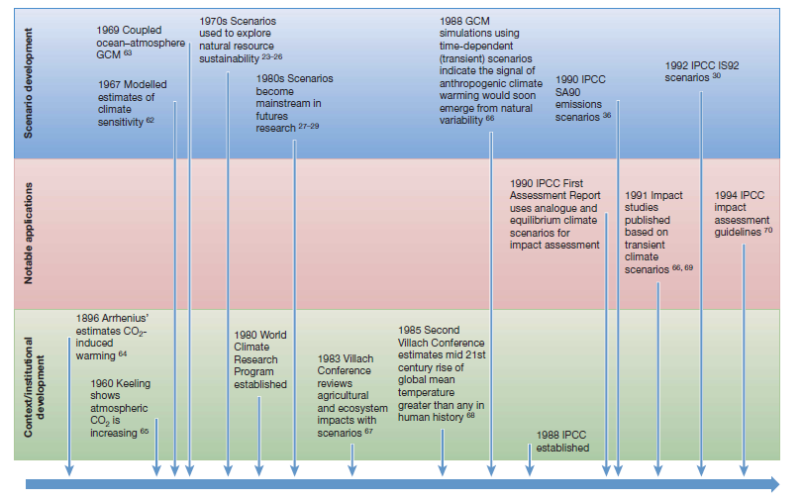

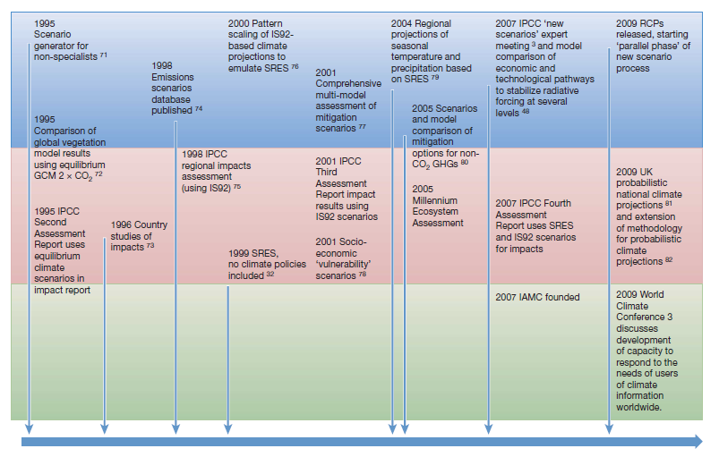

图1：编制和使用排放和气候情景的主要工作。条目说明的是本文中描述的基于模型的情景发展（蓝色）和应用（米色），以及一些有关的描述（绿色）; 它们不代表所有的主要情景和研究或评估。细节可见于补充资料。 GCM：大气环流模式；GHG：温室气体； IAMC：综合评估模型联盟。

除了在气候模式中作为输入场，排放情景也被用于探索将来的替代能源和技术。它可以用来探索要将排放量从基线变到一个较低的路线—例如，保持温室气体的浓度（或对应的全球平均地表气温增加）低于指定的水平，需要在技术、经济、或其他因素发生怎样的变化。排放情景还能用于分析对技术的需要和技术的价值，以及为达到规定限值而限制辐射强迫的诸多选择。情景输出除包括了排放量和土地利用/覆盖外，还包括了气候变化的驱动因素，如经济增长的形式和速度、人口结构变化、技术、政策和影响气候变化评估的其它重要因素12。

用于气候变化研究的排放情景不是预测或预报，而是反映以综合评估模型为代表的、基于对社会经济、环境和技术趋势的未来可能排放量的专家判断。这些情景不跟踪“短期”波动，如商业周期或石油市场价格波动。排放情景的重点是能源和土地利用模式的长期（数十年到几百年）发展趋势。为评估由温室气体浓度的改变而造成的气候系统（几百年尺度）的慢响应，重点放在长期趋势是必要的。关注长期，也反映能源和经济基础设施在许多方面的较长的退役和替代时间。排放情景的不确定性，源自未来的社会经济和技术条件的固有的不确定性、政策环境的不确定性、综合评估模型之间的差别以及其他因素。一个基本的关键问题，是未来情景或不同辐射强迫出现的可能性；例如，浓度将稳定在高于或低于指定水平的概率13-15。

**气候情景。**气候情景是对未来气候条件（温度、降水和其他气候现象）的可能表述。可以使用各种方法产生情景，包括：在特定气候（或相关）条件上增加合理的增量；用类似于未来气候（例如未来条件）的过去气候的类型作空间和时间的类比；其他技术，如外推法和专家判断；以及使用各种不同的物理气候和地球系统模式的技术，包括区域气候模式10。所有这些技术都可以用来发展未来的情景，并根据应用的需要，对使用的方法进行适当选择16。未来主要的进展预计是在基于模型的方法。最近人们对区域尺度的气候情景也已有了很显著的兴趣，特别是为了作对气候影响和适应的评估17。

**环境情景。**分析对一个特定的未来气候变化情景的潜在影响，需要有比气候模式中所用的更详细的生态和物质条件的环境情景。这些情景侧重在气候之外，无论气候变化是否可能所发生的环境条件的变化。这些因素包括在流域层面（包括人类使用）的水资源和水质量、结合地质和气候因素的海平面上升、土地覆盖和土地利用的特点、和影响空气质量的局地大气和其他条件等。气候变化与这些因素是相融的，不研究这些相互作用，就无法理解在许多情况下气候变化的潜在影响、和适应办法的有效性16,18。

**脆弱性情景**。最后，影响情景脆弱性的因素，如人口、经济、政策、文化和体制的特点，需要不同类型的建模和研究。这个信息对评估气候变化怎样影响人类、以及研究由此引起的经济增长和社会变化对脆弱性的影响和适应能力是至关重要的。虽然这些因素可以在区域或国家尺度进行较好的模拟和应用19，但对于大多数数据还需要更小的分辨率来满足模拟要求。越来越多的文献研究，其中包括一些综合评估模型的应用，正在探索用与全球温室气体排放情景假设相一致的“降尺度法”来作脆弱性的定量和定性研究。

**早期的情景研究工作**。当代全球情景的早期工作是“未来研究”，它探讨了自然资源的长期可持续性23-26，以及未来的二氧化碳排放量和浓度27-29的变化对全球能源需求的影响。政府间气候变化专门委员会（IPCC）排放量和气候变化情景，是其评估气候变化研究工作的核心组成部分。它刺激了该领域的发展，启动了在其报告中使用的几套排放情景。在较早的排放情景研究中，IPCC召集情景开发者和模式研究者，提供其职权范围，并花好几年的时间达到政府间的共识。1990年IPCC方案（SA90）30制定了探索四个排放的途径，包括了照常运作的“基准情景”和未来的三种政策情景。接下来的是1992年IPCC情景（IS92）31，它们考虑了在照常能源和经济应用情景下未来的经济增长、人口和技术的不确定性。在对排放情景（SRES）的特别报告32中， IPCC的最新情景设置包括了对未来温室气体和短寿命的污染物排放量影响因子的广泛的不确定性。有些案例探讨了发达国家和发展中国家之间的经济距离缩短的影响。不像以前的排放情景，SRES是定量预测，它对未来发展情景辅之以“故事情节”的叙述，这有利于情景的清楚解释。与以往只使用一种或两种模式来开发不同，SRES情景通过一个“开放的过程”，其中有许多模式开发和研究者参于。IS92和SRES情景都假设没有减缓气候变化的行动。

许多其他组织也已经制定了情景方案，包括温室气体排放量、以及与其他社会经济和环境系统（例如，国际能源署33和千年生态系统评估34）之间的相互作用，或在塑造情景的过程中（能源模型论坛）起了​​重要的作用。气候变化研究中关于情景开发的综述可在已有的文献中找到32,35,36（如图1时间轴中的描述）。

# 新方案的动机

虽然以前的IPCC情景和过程的研究已有许多成果，但是有必要开发新的情景，和选择与使用它们的新的办法。近十年的新的经济数据、有关新兴技术的信息和环境因素，如土地利用和土地覆盖变化的观测，应体现在新的情景中37,87。

最终用户，包括决策者，需要新的信息。这些需要改变了未来情景的重点。例如，人们在探索传统的 “没有气候政策的情景”外，也对包含不同缓解方法的气候情景非常感兴趣。从而，越来越多的情景正被提出，以探索与长期的气候目标保持一致的条件，其中包括全球平均地表温度比工业化前的水平升高2oC，以及辐射强迫先达到峰值，然后下降到目标水平38-42的“超值”情景。此外，气候变化的影响和适应的需要也受到越来越多的关注，这也催生了对气候情景的兴趣，其重点是未来二十到三十年具有较高的空间和时间分辨率的情景和对极端事件的更好描述。气候适应的研究还需要能支持脆弱性分析的社会经济情景。

科学上的进步，也推动了科学界对新情景的兴趣。为了模拟未来气候中每个气候系统组成部分的长期平衡态，如海洋和冰盖，排放情景需要远远超出常规的2100年终点2,43。同时，气候模式正在变得更为全面，它们已经包括海洋和陆地的碳循环，气溶胶，大气化学，冰盖和动态植被44-46。随着对越来越多的物理过程的模拟，这些模式需要更详细的排放情景，以及更高分辨率和更一致的的土地利用和土地覆盖的数据和预测。最后，增加气候、影响和综合评估模式（**专栏**1）的重叠，需要采用统一的假设和数据，以及包括历史和观测的不确定性的一些初始条件。

除了应对新的机遇和信息的需求，研究者需要找到新的情景开发的过程，因为IPCC在其2006年的第二十五届会议决定不再开发另一套排放情景。IPCC将只推动情景研究领域的发展，和评估已有的文献。研究界的反应便是，除其他事项外，需要发展一个新的途径来提供跨学科的协调。这个新的途径，最终需要缩短开发时间，并能更大程度地协调科学的进步，加深对不同类型的反馈过程的理解，综合研究适应、减缓、和不同的政策选择产生或避免的损害。

# 重新设计的情景过程

**专栏1 模型和框架**

未来情景是通过气候变化研究中的三类模式和分析框架来产生和应用的：综合评估模型，气候模型，以及用来帮助评估影响、适应和脆弱性的模型和其他方法。

（1）综合评估模型，描述人类系统的主要特点，如人口，能源，技术，经济，农业，林业和土地利用。他们也简化地描述气候系统，生态系统，并在某些情况下，气候变化的影响12。这些简化表示是用更复杂的气候和影响模式来校正的。由于其广度，这些模型集成 人类系统（包括潜在的气候政策）和影响气候变化的环境过程的信息。综合评估模型通常把全世界分解成十几个或更多地区，用十年左右的时间步长来描述系统。综合评估模型，主要用于开发排放情景，估计潜在的经济影响、气候变化和缓解的成本和利益，模拟反馈和评估的不确定性。因为他们变得越来越全面，并包括了空气污染物排放量和土地使用的内容，这些模型也在气候变化与其他政策目标（如空气污染控制和生物多样性保护）的研究中变得越来越重要。

（2）气候模型44,84描述地球的自然系统，它用于研究气候如何在自然和人为引起的扰动变化。其中有各种各样和不同复杂性的模式。大气 - 海洋环流模式是最复杂的自然气候模型，它包括大气，海洋，土地和海冰的分量以及它们的相互作用的模拟。他们把大气和海洋分为成千上万的网格单元，并包括相互作用的陆地表面和生物物理过程。区域气候模式的特点是在大陆规模的区域有更高的分辨率的。地球系统模型是基于物理的气候模型，并包括生态和化学过程，如陆地和海洋碳循环，植被和大气化学，以及它们随模拟到的气候变化的响应。中等复杂程度的地球系统模型描述许多关键的系统和过程，但它们用简化方程和较低的空间分辨率。这些模型用于敏感性试验，长时间模拟（数十万年），或当需要大量的模拟试验时使用。简单的气候模型描述粗空间尺度的大气 - 海洋系统和较少的详细过程。他们被用来探索关键的不确定性，并用在许多综合评估模型中。

（3）评估气候变化的影响、适应和脆弱性，取决于许多方法和工具，包括定量和定性的方法。主要方法包括观测、建模、通过利益相关者参与的评估技术、经济评价方法和决策分析85。模型和框架涵盖了从生物物理 到经济的广大范围，包括对气候敏感的资源和活动，如农业、水资源、人类健康、生态系统和沿海基础设施的探索。这些框架告知决策者气候变化带来的潜在风险和机会，并提供评估不同气候变化的影响，以及和各种应对战略和管理办法的比较。当描述影响的模型包括从自然和管理系统到大气中的温室气体通量的排放时，他们对于研究气候系统的“反馈”非常有用，例如，由于从森林枯死或永久冻土层融化造成的反馈。下面这张图描绘了三套模型和框架86，这也强调使用协调和一致性的方案的重要性。

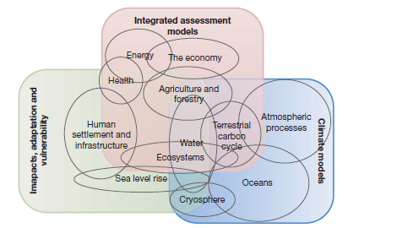

**较早的顺序方法。**到现在为止，情景开发和应用是一个有顺序的线性因果链，它从社会经济因素出发，到影响温室气体的排放，再到对大气和气候过程的影响（图3）。

这种有顺序的过程先开发基于不同社会经济的未来排放情景，再用排放来估计浓度和辐射强迫，预测随后的气候，然后使用这些方案的影响进行研究。这个过程导致排放情景开发、所使用的气候模型、和气候变化的影响和评估之间的不一致和时间延迟。例如，对SRES情景32的工作开始于1997年，花了大约三年完成（图1）。利用这些场景作为输入的首个气候模型，出现在2001年IPCC第三次评估报告中，但是直到2007年，IPCC发表第四次评估报告时，完整的SRES情景才被用作气候情景的驱动量，并作适应和脆弱性研究。到了这个时候，同一报告用了新一代的气候模型的结果，从而造成新的气候情景的和影响研究中使用的旧情景之间的不一致。这给综合不同模型的结果，如成本和效益，以及比较模式的反馈等问题增加了难度。

**并行的方法。**为了缩短排放情景的开发以及研究这些情景与气候影响之间的时间，以及更有效地解决用户对关键信息、综合评估、气候和环境影响的需求，人们合作制定了一个不同的“并行”方法，用于创建和使用未来情景（图4）。这个方法不从详细的社会经济情况所产生的排放和气候情景出发，而是针对气候模型所需要的辐射强迫， 特别是辐射强迫在2100年的水平来设计情景。这些辐射强迫轨迹并不是某一种社会经济和排放情景作用的结果，而是与经济，科技，人口，政策和体制等关系密切的情景（通过综合评估模型得到的不同的排放情景如何稳定在指定目标的比较，见文献47,48）。

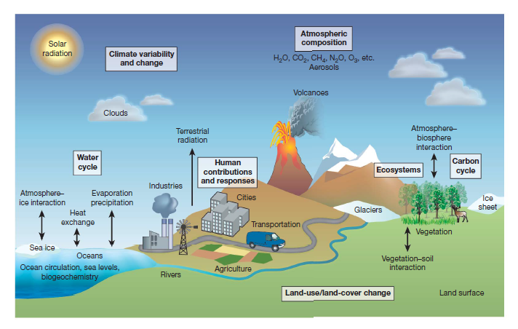

图2：情境中所考虑的主要自然和人为过程及其对气候系统的影响。气候系统包括五个相互作用的部分：大气，水圈，冰雪圈，地表和生物圈。在有排放量和其他驱动力的情况下使用这些分量，人可以们评估人类活动的的影响。气候情景中所描述的气候变化是自然和人类系统变化的主要驱动力。生态系统，自然资源，经济活动和基础设施，人类福祉，不仅取决于气候变化，同时也取决于其他环境的变化（在环境的情况下描述），以及社会和经济的适应能力。需要解决的问题包括不同情景的反馈以及其它一些问题，如不同的适应和缓解政策对生态和经济的影响。图源自文献83。

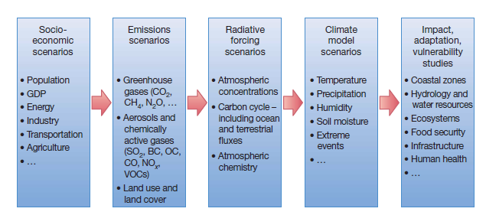

图3：按顺序的方法。此图描绘了用简单的线性链作的人为气候变化的原因和结果。过去的情景开发方案，是在这个序列的基础上，从一个研究团体交给下一个研究团体的漫长的过程，从而导致GDP国内生产总值，BC黑碳，OC有机碳，VOCs挥发性有机化合物上的不一致性。图改编自文献11。

气候模型需要用随时间不断变化的排放或辐射活性气体的浓度的数据，以及一些额外有关土地利用和土地覆盖的信息时间演变的路径。人们根据同行评议的文献确定作为一个合理途径的排放情景（包括土地利用和土地覆盖数据），以争取达到每个辐射强迫的目标（见表1;以下有关于甄选和标准的较详细的说明）。这些被称作代表性浓度途径（RCPs）。“代表”一词意味着，每一个RCPs只提供了许多可能出现的情况中的一种，这种情况将导致具体的辐射强迫特征。“路径”不仅强调了长期的浓度水平，也强调随着时间变化的达到这一结果的轨迹。总之，新的并行过程以选择四个代表性浓度路径为起点，其中的每个选择对应一个特定的辐射强迫路径。

在“并行阶段”的过程中，气候和综合评估建模将同时进行，而不是按顺序进行。气候模拟将用4个代表性浓度路径的时间序列进行新的气候模型实验和产生新的气候情景。用有合理的间隔性的代表浓度路径，将产生从一个路径到另一个的有区别的气候变化结果，这可节省计算资源，从而使人们有可能追加新类型的实验。

与此同时，气候模拟人员正准备按几个代表性浓度路径进行气候模拟，通过综合评估建模来制定一个新的社会经济和排放情景的集合。因为这项工作是并行而不是按顺序进行的，这个过程缩短了以前设计专门排放情景所需要的前期发展的时间。基于综合评估模型的新集合，将是一个对代表性浓度路径的重要补充，因为它们将有助于确定不同的技术、社会经济和政策可能导致的一个特定浓度的途径和气候变化的幅度范围。这将鼓励新方法、新研究，以满足决策者所确定的目标。此外，综合评估建模将开发完全不同的辐射强迫途径的新的情景，从而可以探索更多的问题和不确定性。例如，它们可以用来制定新的参考情景，探索人口、社会经济、土地利用和技术的替代方案。人们也将创建新的方案，来探讨用来稳定目标的，包括更高的更为严格的途径，以及技术，体制，政策和相关的经济条件与途径。人们也将对其他情景进行开发和探索，如陆地碳循环，海洋碳循环和大气气溶胶的化学过程的不确定性。在发展中国家和经济转型国家的研究小组将利用区域模型，开发各种新的以区域为基础的方案。并行的方法并不指定新的情景和研究团队之间怎么协调，这些属于待定的内容。

新的排放情景对社会经济的假设（连同在可能的情况下有关这些特征的空间分布）可被用在脆弱性的研究上，它们将与气候模型的结果配对，为气候影响、适应和脆弱性的研究提供统一的输入。在多大范围内社会经济条件可以与一个给定的强迫路径保持一致，包括其最终的水平，随着时间的推移和空间格局，仍然是一个没有回答的问题；然而，基本一致的社会经济情景的范围可能非常广泛（碳循环的不确定性是影响情景发展的主要未知数之一46）。

基于代表性浓度路径情景及其后续过程的大量研究结果将在IPCC的第五次评估报告中使用，目前这个工作正在进行，预计将在2013年和2014年发布。

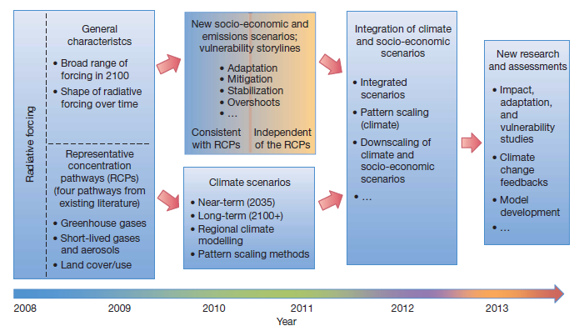

图4：并行过程。此图描绘的是未来气候变化和影响评估研究的情景开发过程。这个过程从气候模式的多种未来辐射强迫特性开始，用已公开发表的文献中的代表浓度途径（RCPs）的排放、浓度和土地利用/覆盖，给气候模型提供输入。在与用RCPs为基础的气候情景预测的同时，也开发影响适应和减缓的新的社会经济情景（与辐射强迫特征RCPs一致的或完全不同的未来）。新的社会经济情况将通过各种工具和方法来得到，如形态缩放，并与新的气候情景相整合。集成后的情景，用一致的假设来研究探索适应、减缓、和诸如反馈的其他问题。这项研究将给不同的气候情景、政策和社会经济的发展途径，提供成本、效益和风险的指导。

表1|的四个RCPs

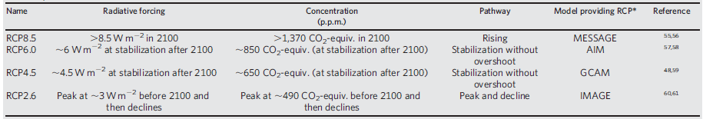

*MESSAGE，能源供应的战略选择及总环境影响模式，应用系统分析国际研究所，奥地利；AIM，亚太集成模型，国立环境研究所，日本；GCAM，全球变化评估模型，太平洋西北国家实验室，美国（前面提到的MiniCAM）；IMAGE，全球环境评估综合模型，荷兰环境评估机构，荷兰。

**代表性浓度路径的选择过程**

一个精心挑选RCPs的过程，所采用的标准，应反映未来气候变化情景开发者和用户的需要。作为RCPs的用户， IPCC要求新的情景与参考情景文章减缓情景相一致，从而帮助选择适当的过程。研究界所制定的标准是：与 “当前科学文献中全方位的稳定、减缓和参考排放情景” 相一致43；可行的偶数数目（以避免奇数的情况下，把中央的情况选择成“最佳估计”）; 足够的可以区分的气候变化的辐射强迫的长期途径; 以及所有用于模式强迫的变量和土地使用情况。科学界用这些标准来确定四个辐射强迫的途径，建立了一个新的综合评估模型联盟（IAMC），其中包括45个组织（http://www.iamconsortium.org），并在同行评议过的文献中，组建了包含各个辐射强迫路径的的候选情景。选拔过程主要依赖于以前的IPCC第三工作组第四次评估报告49发展过程中的文献进行评估。在考虑的324个情景中，有32个符合选择标准，并能提供所需的格式数据。每个代表性浓度路径在这些情景中选择一种情况（见表1）。RCP的最后选择（RCP2.6, RCP4.5, RCP6.0 and RCP8.5），是基于以下过程作的：在IPCC 2007年9月的专家会议上的讨论，随后的和涉及许多建模团队和用户的公开审查，以及关于最低浓度情景的特设委员会的建议50。

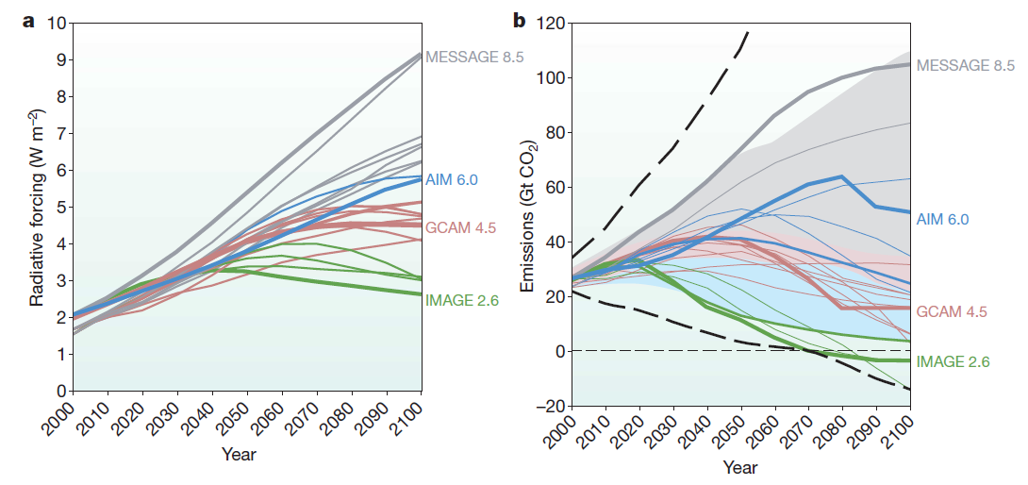

图5：代表浓度途径。a，相对工业化之前的辐射强迫的变化。加粗的彩色线条显示的是四个代表性浓度路径; 细线显示每一个浓度路径约30种候选浓度路径的情况，它们来自文献47的影响辐射强迫的关键因素、和IPCC第四次评估报告49发展分析期间第三工作会议的结果。b，候选浓度路径的能源和工业部门的二氧化碳排放量。SRES以后的部分是文献研究的排放最高和最低（粗虚线）结果以及第10和第90百分位（阴影区）结果。蓝色阴影区域对应减缓情景，灰色阴影区相对应参考情景，粉红色的区域代表参考和减缓情景之间的重叠。

　　IAMC根据气候模拟与影响研究人员的建议4,51，协调了代表性浓度路径情景的数据，并通过IAMC-RCP数据库公开。气候模拟的区域和空间的RCP数据则通过IAMC-RCP数据库公开（http://www.iiasa.ac.at/web-apps/tnt/RcpDb）。

图5显示了文献研究中的辐射强迫条件的代表（图5a），以及能源和工业部门二氧化碳的排放量（图5b）。选定的RCPs的设置，涵盖了在2007年9月的文献中的辐射强迫情景的范围。对于能源和工业二氧化碳排放量，RCP8.5代表第90百分位的参考排放量的范围，而RCP2.6代表减缓情景的第10个百分以下的途径。他们也同样代表二氧化碳（参考文献3，47，49和51）以外的其他温室气体和颗粒的排放。

代表性浓度路径提供了一个新的和广泛的研究出发点。但是，认识到它们的用途和局限也是重要的。它们既不给出预测也不提供政策建议，但给出了一个较宽的的气候影响结果。这些不能被视为具有一致内在逻辑的序列。例如，RCP8.5不能被用来作为其他RCP的无气候政策的参考情景，因为RCP8.5的社会经济、技术和生物物理假设与其他代表性浓度路径是不同的。

**新的产品和合作**

这些RCPs将用来做两种气候预测，一种是近期的（至2035年），另一种是2100年及以后（耦合模式比较计划第5期（CMIP5）为第五次评估报告43作了协调实验设计和模拟）。短期气候预测（主要包括“年代际预测”52）将用单一的中档RCP4.5，因为不同的RCPs的辐射强迫直到这一段时间（图5A）后才有明显差别。由于不需要用多个辐射强迫的情景和没有以此有关的不确定性，短期气候预测可使用更高分辨率的模式，和较大的模拟样本（一组用于分析不确定性的模型实验），从而提高对可能出现的极端事件的认识，以帮助在未来几十年对影响和适应需求的评价。另一套的应用将提供2100年的长期气候预测，也有一些途径还将延长至2300年。这些扩展的途径，将被用于不同的减缓情景或途径造成的长期气候和环境影响的比较分析。'状态降尺度'方法，是使用简单气候模型来复制复杂气候模式对不同排放应情景的模拟，对它们的评估和发展53,54，仍将需要进一步的研究。

新的过程将增加研究气候变化影响、适应和与脆弱性及综合评估模式的研究人员之间的协作。协作的领域之一是编制与排放情景相一致的情境描述和脆弱性情境的定量描述，从而鼓励更多排放量和气候情景相协调的关于气候变化影响的研究。这将扩展相应社会经济情景的使用范围，这些情景以前更多的是用来做温室气体排放的评估，而不是对适应能力和脆弱性的研究。这些情景的描述，将提供有关情景与局地和区域尺度的脆弱性的关系，这些尺度是人们在研究影响时关注的对象。此外，人们也可以发展和评估降尺度的社会经济数据，其中能统一考虑影响、适应、和脆弱性的。从RCPs得到的的影响，也将反馈到气候和综合评估模型中去。

新的气候-政策-干预的情景将为提供降低或稳定温室气体浓度提供指导。例如，在考虑土地利用和土地覆盖的选择中，适应气候变化的生物能源生产也可能得到考虑。以后的主要工作将会集中在低的稳定情景和中间增值的情景，以满足不断增长的政策需求（见表1和图5a）。

另一个预期的进展是集成的地球系统模型，它将包括综合评估模型、气候模型和影响模型。综合的地球系统模型不会取代现有三种模式类型，它将把这三种模式更紧密地联系起来，并使适应和减缓气候变化研究相结合，为风险管理提供新的指导。

**结论性意见**

新一代的情景，将提高全社会对气候和社会经济未来的理解。新方案的特点是提高了不同领域的研究者之间的沟通和协作。

新的办法只是综合发展情景、预测未来、和研究影响的第一步。为了进一步加强这个方法，接下来的步骤包括建立正在进行的信息交流和协调机制，整合数据和信息系统，并提高对用户的支持。也需要对研究影响、适应和脆弱性的协调单位和管理单位进行加强。此外，情景方法还需要继续发展，要增加来自发展中国家的研究人员和用户的参与，重点应放在对发展战略、适应和减缓之间的关系。这些步骤将提高人们对气候变化的影响和应对的认识，为评估气候变化风险和脆弱性提供工具，增加气候情景在影响和对策分析中的作用，为社会经济情景发展作出贡献。

新方法的潜在优势的实现，也取决于多方面的科学进步。为了认识人类对土地资源的利用，和它与潜在的气候变化对如植被和碳循环的过程的的影响，有必要改进气候和综合评估模型对陆地碳循环的描述。为了得到更好的年代际预测，还需要对物理气候系统有更好的理解，发展数据同化和初始化模型的新方法。如何把年代际的预测告诉公众，并转换成对整个社会有用的产品也是一个很大的挑战。提高适应和减缓战略后果的能力，需要发展对适应和脆弱性研究更有用的社会经济情景。为了使情景变得更有用，应考虑不同类型场景的不确定性的串级，描述未来气候变化的不确定性和概率。对决策者而言，这些都是必要的。

虽然未来情景不能预知未来，新的协调情景的方法将有利于认识气候变化研究中自然和人为气候过程的相互作用、以及各种适应和缓解政策所对应的潜在成本和益处。

1. Meehl, G. A. & Hibbard, K. A. A Strategy for Climate Change Stabilization Experiments with AOGCMs and ESMs (WCRP Informal Report No. 3/2007, ICPO Publication No. 112, IGBP Report No. 57, World Climate Research Programme, Geneva, 2007).
2. Hibbard, K. A., Meehl, G. A., Cox, P. & Friedlingstein, P. A strategy for climate change stabilization experiments. Eos 88, 217, 219, 221 (2007).
3. Moss, R. H. et al. Towards New Scenarios for Analysis of Emissions, Climate Change, Impacts, and Response Strategies (IPCCExpertMeeting Report, IPCC,Geneva, 2008).
4. van Vuuren, D. P. et al. Work plan for data exchange between the integrated assessment and climate modeling community in support of phase-0 of scenario analysis for climate change assessment (representative community pathways). Æhttp://www.aimes.ucar.edu/docs/RCP_handshake.pdfæ (6 October 2008).
5. Bradfield, R., Wright, G., Burta, G., Carnish, G. & Van Der Heijden, K. The origins and evolution of scenario techniques in long range business planning. Futures 37, 795–812 (2005).
6. Jefferson, M. in Beyond Positive Economics? (ed. Wiseman, J.) 122–159 (Macmillan, 1983).
7. Kahn, H. & Weiner, A. The Year 2000: A Framework for Speculation on the Next Thirty-three Years (Macmillan, 1967).
8. World Energy Council. Energy for Tomorrow’s World (Kogan Page, London, 1993).
9. Schwartz, P. The Art of the Long View: Planning for the Future in an Uncertain World (Doubleday, 1996).
10. Mearns, L. O. et al. in Climate Change 2001: The Physical Science Basis (eds Houghton, J. T., Ding, Y. & Griggs, D. J.) 739–768 (Cambridge Univ. Press, 2001).
11. Parson, E. A. et al. Global Change Scenarios: Their Development and Use (Sub-report 2.1B of Synthesis and Assessment Product 2.1, US Climate Change Science Program and the Subcommittee on Global Change Research, Department of Energy, Office of Biological & Environmental Research, Washington DC (2007).
12. Weyant, J. et al. in Climate Change 1995: Economic and Social Dimensions of Climate Change (eds Bruce, J. P., Lee, H. & Haites, E. F.) 367–398 (Cambridge Univ. Press, 1996).
13. Schneider, S. H. What is ‘‘dangerous’’ climate change? Nature 411, 17–19 (2001).
14. Grubler, A. & Nakicenovic, N. Identifying dangers in an uncertain climate. Nature 412, 15 (2001).
15. Pittock, A. B., Jones, R. N. & Mitchell, C. D. Probabilities will help us plan for climate change. Nature 413, 249 (2001).
16. Carter, T. R. et al. General Guidelines on the Use of Scenario Data for Climate Impact and Adaptation Assessment (Task Group on Data and Scenario Support for Impact and Climate Assessment (TGICA), IPCC, Geneva, 2007).
17. Christensen, J. H. et al. in Climate Change 2007: The Physical Science Basis (eds Solomon, S., Qin, D. & Manning, M.) 847–940 (Cambridge Univ. Press, 2007).
18. Carter, T. R. et al. in Climate Change 2001: Impacts, Adaptation and Vulnerability (eds McCarthy, J. J., Canziani, O. F., Leary, N. A., Dokken, D. J. & White, K. S.) 145–190 (Cambridge Univ. Press, 2001).
19. Malone, E. L. & Brenkert, A. L. in The Distributional Effects of Climate Change: Social and Economic Implications (eds Ruth, M. & Ibarraran, M.) 8–45 (Elsevier Science, 2009).
20. Gaffin, S. R., Rosenzweig, C., Xing, X. & Yetman, G. Downscaling and geo-spatial gridding of socio-economic projections from the IPCC Special Report on Emissions Scenarios (SRES). Glob. Environ. Change 14, 105–123 (2004).
21. Grubler, A. et al. Regional, national, and spatially explicit scenarios of demographic and economic change based on SRES. Technol. Forecast. Soc. Change 74, 980–1029 (2006).
22. Van Vuuren, D. P., Lucas, P. & Hilderink, H. Downscaling drivers of global environmental change. Enabling use of global SRES scenarios at the national and grid levels. Glob. Environ. Change 17, 114–130 (2007).
23. Meadows, D. et al. The Limits to Growth (Universe Books, 1972).
24. Leontief, W. The Future of the World Economy: A Study on the Impact of Prospective Economic Issues and Policies on the International Development Strategy (United Nations, New York, 1976).
25. Herrera, A. et al. Catastrophe or New Society? A Latin American World Model (IDRC, Ottawa, 1976).
26. Mesarovic, M. & Pestel, E. Mankind at the Turning Point (Dutton, 1974).
27. Ha¨fele, W., Anderer, J., McDonald, A. & Nakicenovic, N. Energy in a Finite World: Paths to a Sustainable Future (Ballinger, 1981).
28. Robertson, J. The Sane Alternative – A Choice of Futures (River Basin, 1983).
29. Svedin, U. & Aniansson, B. Surprising Futures: Notes From an International Workshop on Long-term World Development (Swedish Council for Planning and Coordination of Research, Stockholm, 1987).
30. Response Strategies Working Group. in Climate Change: The IPCC Scientific Assessment (eds Houghton, J. T., Jenkins, G. J. & Ephraums J. J.) 329–341 (Cambridge Univ. Press, 1990).
31. Leggett, J., Pepper, W. J. & Swart, R. J. in Climate Change 1992: The Supplementary Report to the IPCC Scientific Assessment (eds Houghton, J. T., Callander, B. A. & Varney, S. K.) 69–95 (Cambridge Univ. Press, 1992).
32. Nakic´enovic´, N., et al. Special Report on Emissions Scenarios: A Special Report of Working Group III of the Intergovernmental Panel on Climate Change (Cambridge Univ. Press, 2000).
33. World Energy Outlook (International Energy Agency, Paris, 2009).
34. Millennium Ecosystem Assessment. Ecosystems and Human Well-being: Scenarios, Vol. 2 (eds Carpenter, S. R. et al.) xix–551 (Island Press, 2005).
35. Alcamo, J. et al. in Climate Change 1994: Radiative Forcing of Climate Change and an Evaluation of the IPCC IS92 Emission Scenarios (eds Houghton, J. T. et al.) 247–304 (Cambridge Univ. Press, 1995).
36. Carter, T. R. et al. in Climate Change 2007: Impacts, Adaptation and Vulnerability (eds Parry, M. L., Canziani, O. F., Palutikof, J. P., van der Linden, P. J. & Hanson, C. E.) 133–171 (Cambridge Univ. Press, 2007).
37. Hurtt, G. C. et al. Harmonization of global land-use scenarios for the period 1500-2100 for IPCC-AR5. iLEAPS Newsl. 7, 6–8 (2009).
38. Clarke, L. & Weyant, J. Introduction to the EMF Special Issue on climate change control scenarios. Energy Econ. 31, S63–S81 (2009).
39. Huntingford, C. & Lowe, J. Overshoot scenarios and climate change. Science 316, 829 (2007).
40. Wigley, T. M. L., Richels, R. & Edmonds, J. in Human-Induced Climate Change: An Interdisciplinary Perspective (eds Schlesinger, M. et al.) 84–92 (Cambridge Univ. Press, 2007).
41. Calvin, K. et al. Limiting climate change to 450 ppm CO2 equivalent in the 21st century. Energy Econ. 31, S107–S120 (2009).
42. Rao, S. et al. IMAGE and MESSAGE Scenarios Limiting GHG Concentration to Low Levels (IIASA Interim Report IR-08-020, International Institute for Applied Systems Analysis, Laxenburg, Austria, 2008).
43. Taylor, K. E., Stouffer, R. J. & Meehl, G. A. A summary of the CMIP5 experimental design. http://cmip-pcmdi.llnl.gov/cmip5/experiment_design.html? submenuheader51 (18 December 2009).
44. Randall, D. A. et al. in Climate Change 2007: The Physical Science Basis (eds Solomon, S., Qin, D. & Manning, M.) 589–662 (Cambridge Univ. Press, 2007).
45. Cox, P. M. et al. Acceleration of global warming due to carbon-cycle feedbacks in a coupled climate model. Nature 408, 184–187 (2000).
46. Friedlingstein, P. et al. Climate-carbon cycle feedback analysis: results from the (CMIP)-M-4 model intercomparison. J. Clim. 19, 3337–3353 (2006).
47. van Vuuren, D. P. et al. Temperature increase of 21st century mitigation scenarios. Proc. Natl Acad. Sci. USA 105, 15258–15262 (2008).
48. Clarke, L. et al. Scenarios of Greenhouse Gas Emissions and Atmospheric Concentrations (Sub-report 2.1A of Synthesis and Assessment Product 2.1, US Climate Change Science Program and the Subcommittee on Global Change Research, Department of Energy, Office of Biological & Environmental Research, Washington DC, 2007).
49. Fisher, B. S. et al. in Climate Change 2007: Mitigation (eds Metz, B., Davidson, O. R., Bosch, P. R., Dave, R. & Meyer, L. A.) 169–250 (Cambridge Univ. Press, 2007).
50. Weyant, J. et al. Report of 2.6 versus 2.9 Watts/m2 RCP evaluation panel. http://www.ipcc.ch/meetings/session30/inf6.pdf (31 March 2009).
51. Lamarque, J.-F. et al. Gridded emissions in support of IPCC AR5. IGAC Newsl. 41, 12–18 (2009).
52. Meehl, G. A. et al. Decadal prediction: can it be skillful? Bull. Am. Meteorol. Soc. 90, 1467–1485 (2009).
53. Mitchell, T. D. Pattern scaling – an examination of the accuracy of the technique for describing future climates. Clim. Change 60, 217–242 (2003).
54. Huntingford, C. & Cox, P. M. An analogue model to derive additional climate change scenarios from existingGCMsimulations. Clim. Dyn. 16, 575–586 (2000).
55. Rao, S. & Riahi, K. The role of non-CO2 greenhouse gases in climate change mitigation: Long-term scenarios for the 21st century. Multigas mitigation and climate policy. Energy J. 3 (Special Issue), 177–200 (2006).
56. Riahi, K., Gruebler, A. & Nakicenovic, N. Scenarios of long-term socio-economic and environmental development under climate stabilization. Technol. Forecast. Soc. Change 74, 887–935 (2007).
57. Fujino, J. et al. Multigas mitigation analysis on stabilization scenarios using AIM global model. Multigas mitigation and climate policy. Energy J. 3 (Special Issue), 343–354 (2006).
58. Hijioka, Y., Matsuoka, Y., Nishimoto, H., Masui, M. & Kainuma, M. Global GHG emissions scenarios under GHG concentration stabilization targets. J. Glob. Environ. Eng. 13, 97–108 (2008).
59. Smith, S. J. & Wigley, T. M. L. Multi-gas forcing stabilization with the MiniCAM. Multigas mitigation and climate policy. Energy J. 3 (Special Issue), 373–391 (2006).
60. van Vuuren, D. P., Eickhout, B., Lucas, P. L. & den Elzen, M. G. J. Long-term multigas scenarios to stabilise radiative forcing — Exploring costs and benefits within an integrated assessment framework. Multigas mitigation and climate policy. Energy J. 3 (Special Issue), 201–234 (2006).
61. van Vuuren, D. P. et al. Stabilizing greenhouse gas concentrations at low levels: an assessment of reduction strategies and costs. Clim. Change 81, 119–159 (2007).
62. Manabe, S. & Wetherald, R. T. Thermal equilibrium of the atmosphere with a given distribution of relative humidity. J. Atmos. Sci. 24, 241–259 (1967).
63. Manabe, S. et al. A global ocean-atmosphere climate model: Part I. The atmospheric circulation. J. Phys. Oceanogr. 5, 3–29 (1975).
64. Arrhenius, S. On the influence of carbonic acid in the air upon the temperature of the ground. Lond. Edinb. Dublin Phil. Mag. J. Sci. (5th ser.) 41, 237–275 (1896).
65. Keeling, C. D. The concentration and isotopic abundance of carbon dioxide in the atmosphere. Tellus 12, 200–203 (1960).
66. Hansen, J. et al. Global climate changes as forecast by Goddard Institute for Space Studies three-dimensional model. J. Geophys. Res. 93, 9341–9364 (1988).
67. WMO/UNEP/ICSU. Report of the Study Conference on Sensitivity of Ecosystems and Society to Climate Change (WCP-83, UNESCO, Geneva, 1984).
68. WMO/UNEP/ICSU. Report of the International Conference on the Assessment of the Role of Carbon Dioxide and of other Greenhouse Gases in Climate Variations and Associated Impacts (WMO No. 661, UNESCO, Geneva, 1986).
69. Carter, T. R., Parry, M. L. & Porter, J. H. Climatic change and future agroclimatic potential in Europe. Int. J. Climatol. 11, 251–269 (1991).
70. Carter, T. R., Parry, M. L., Harasawa, H. & Nishioka, S. (eds) IPCC Technical Guidelines for Assessing Climate Change Impacts and Adaptations (Dept of Geography, University College London, UK, and Center for Global Environmental Research, National Institute for Environmental Studies, Tsukuba, Japan, 1994).
71. Hulme, M., Raper, S. C. B. & Wigley, T. M. L. An integrated framework to address climate change (ESCAPE) and further developments of the global and regional climate modules (MAGICC). Energy Policy 23, 347–355 (1995).
72. Melillo, J. M. et al. Vegetation/Ecosystem Modeling and Analysis Project (VEMAP): comparing biogeography and biogeochemistry models in a continental-scale study of terrestrial ecosystem responses to climate change and CO2 doubling. Glob. Biogeochem. Cycles 9, 407–437 (1995).
73. Smith, J. B., et al. Vulnerability and Adaptation to Climate Change. Interim Results from the U.S. Country Studies Program (Kluwer Academic, 1996).
74. Nakic´enovic´, N., Victor, N. & Morita, T. Emissions scenarios database and review of scenarios. Mitig. Adapt. Strategies Glob. Change 3, 95–120 (1998).
75. Watson, R. T., Zinyowera, M. C. & Moss, R. H. (eds) The Regional Impacts of Climate Change: An Assessment of Vulnerability (Cambridge Univ. Press, 1998).
76. Carter, T. R. et al. Climate Change in the 21st Century – Interim Characterizations Based on the New IPCC Emissions Scenarios (The Finnish Environment 433, Finnish Environment Institute, Helsinki, 2000).
77. Morita, T. et al. in Climate Change 2001: Mitigation (eds Metz, B., Davidson, O., Swart, R. & Pan J.) 115–166 (Cambridge Univ. Press, 2007).
78. United Kingdom Climate Impacts Programme. Socio-economic Scenarios for Climate Change Impact Assessment: A Guide to Their Use in the UK Climate Impacts Programme (United Kingdom Climate Impacts Programme, Oxford, 2001).
79. Ruosteenoja, K., Carter, T. R., Jylha¨, K. & Tuomenvirta, H. Future Climate in World Regions: An Intercomparison of Model-based Projections for the New IPCC Emissions Scenarios (The Finnish Environment 644, Finnish Environment Institute, Helsinki, 2003).
80. Weyant, J. P., De La Chesnaye, C. F. & Blenford, J. Overview of EMF21: multigreenhouse gas mitigation and climate policy. Energy J. 27 (Special Issue), 1–33 (2006).
81. Murphy, J. M. et al. UK Climate Projections Science Report: Climate Change Projections (Met Office Hadley Centre, Exeter, UK, 2009).
82. van der Linden, P. & Mitchell, J. F. B. (eds) ENSEMBLES: Climate Change and its Impacts: Summary of research and results from the ENSEMBLES project (Met Office Hadley Centre, Exeter, UK, 2009).
83. U.S. Climate Change Science Program. Strategic Plan for the Climate Change Science Program, Final Report (eds Subcommittee on Global Change Research) Figure 2.5 19 (US Climate Change Science Program, Washington DC, 2003).
84. Le Treut, H. et al. in Climate Change 2007: The Physical Science Basis (eds Solomon, S. et al.) 93–127 (Cambridge Univ. Press, 2007).
85. Ahmad, Q. K. et al. in Climate Change 2001: Impacts, Adaptation and Vulnerability (eds McCarthy, J. J., Canziani, O. F., Leary, N. A., Dokken, D. J. & White, K. S.) 105–143 (Cambridge Univ. Press, 2001).
86. US Department of Energy. Science Challenges and Future Directions: Climate Change Integrated Assessment Research (Report of the Workshop on Integrated Assessment, November 2008, US Department of Energy, Office of Science, Washington DC, 2009).
87. van Vuuren, D. P. & Riahi, K. Do recent emission trends imply higher emissions forever? Clim. Change 91, 237–248 (2008).

**补充资料**可见于www.nature.com/nature上的在线版本的有关链接。

**致谢**，作者向下列个人的贡献表示感谢: L. Arris, M. Babiker, F. Birol, P. Bosch, O. Boucher, S. Brinkman, E. Calvo, I. Elgizouli, L. Erda, J. Feddema, A. Garg, A. Gaye, M. Ibarraran, E. La Rovere, B. Metz, R. Jones, J. Kelleher, J. F. Lamarque, B. Matthews, L. Meyer, B. O’Neill, S. Nishioka, R. Pichs, H. Pitcher, P. Runci, D. Shindell, P. R. Shukla, A. Snidvongs, P. Thornton, J. P. van Ypersele, V. Vilarin˜o and M. Zurek。

作者们的贡献： R.H.M.是协调投稿本论文的第一作者。 J.A.E.，K.A.H.，M.R.M.，S.K.R.和D.P.v.V.是主要的合作作者。所有其他为共同作者。作者们是来自于研究综合评估模型和气候模型研究界，及适应和脆弱性研究界；在本文研究过程中所有作者都作出了重要贡献。

1. 原文：Moss et al. 2010: The next generation of scenarios for climate change research and assessment, Nature, Vol 463j11 February 2010jdoi:10.1038/nature08823, perspectives

   毕训强译，康思聪、张明华校